***Бесіда на тему:***

**Підготувала**

**Класний керівник 6 класу**

**Яблунівської ЗОШ І-ІІІ ст.**

**Затинна Вікторія Анатоліївна**

**Захист прав неповнолітніх у школі**

***Пішли в минуле піонерсько-комсомольські збори, вартові та вахти... Прийшлі інші часі та інші діти, які відторгають залізну дисципліну, вимагають від дорослих поваги та партнерських стосунків, а вчителям здається, що вони до цього ще не готові, і вони продовжують діяти застарілими методами***

Згідно зі ст. 53 Конституції України, кожний громадянин має право на освіту. Державою гарантуються її загальна доступність, безкоштовність і обов'язковість. Сьогодні наша правова сторінка дає рекомендації педагогам з огляду на права дитини, щоб учителю не вскочити в халепу.

**Про юридичну відповідальність учнів**

Юридична відповідальність, у тому числі й карна, за визначенням є індивідуальною, а не колективною. Тому ані порушити кримінальну справу, ані подати цивільний позов на групу громадян, наприклад, на шкільний клас, неможливо. Притягати до відповідальності можна тільки окремо кожного учня, а не колектив школярів.

Учитель, який залишає клас після уроків для «проработки», хай і з надзвичайно важливого приводу, переступає межу закону.

«Розбори» вчителя з учнем у присутності всього класу є образливими та неприпустимими. Тим самим учитель порушує основний принцип Конвенції про права дитини: «У всіх діях по відношенню до дітей першочергова увага приділяється найкращому забезпеченню інтересів дитини» (стаття 3).

Такі «судилища» також входять у суперечність із правом на людське достоїнство учнів, на повагу. Публічні «проробки» наносять дітям величезну моральну шкоду, а застосування таких методів може призвести до судового розгляду батьків із педагогами (ст. 60 закону України «Про освіту»).

І вже зовсім неприпустимо, коли приводом для «проробки» стає навіть не поведінка учня, а його переконання або зовнішній вигляд. Конституція України встановлює право на свободу думок і переконань: «Кожному гарантується право на свободу думки і слова, на вільне вираження своїх поглядів і переконань» (ст. 34). Із цього випливає, що педагог категорично не має права виносити на розсуд класного колективу переконання та висловлені думки учня без його згоди. Обговорити, припустимо, замітку учня у шкільній стіннівці на класному часі, звичайно, можна, але тільки за двох умов:

* учитель заздалегідь переговорив про це з учнем і одержав його згоду;
* обговорення є вільним, без тиску вчителя на учнів. Це означає, що кожний має рівні можливості висловитись і не лякатися, що він за це постраждає.

Якщо ці умови не виконані, то педагог може зробити тільки одне: обговорити проблему, яка його хвилює, з учнем особисто, без сторонніх, віч-на-віч. Але і в цьому випадку вчитель також не повинен тиснути й зобов'язаний приділити думкам і поглядам дитини належну увагу або, принаймні, вислухати її до кінця.

А що ж може зробити учень, якщо його почали привселюдно «проробляти»? Він мусить, наскільки це можливо, узяти себе в руки та пояснити педагогу, що такі «бесіди» не можна вести при всьому класі, оскільки це його принижує. Учень має попросити вчителя поговорити з ним наодинці після уроків. Якщо ж учитель не виконав прохання учня, він має повне право звертатись зі скаргою до директора навчального закладу.

Окрім того, якщо привселюдні «розбору польотів» у поведінці окремого учня або групи учнів не до вподоби чи неприємні комусь із інших присутніх у класі учнів, він має законне право сповістити про це вчителя - це занадто важливо! Учень може просто підняти руку та сказати: «Маріє Іванівно, дозвольте мені не бути присутнім при вашій розмові з Кирилом. А коли ви закінчите, я повернусь до класу».

**Про заборону примусової праці**

Стаття 43 Конституції України говорить: «Використання примусової праці забороняється». Те ж саме записано й у статті 52 закону України «Про освіту»: «Відволікання учнів за рахунок навчального часу на роботу і здійснення заходів, не пов'язаних з процесом навчання, забороняється». Це означає, що школа не мала права наказувати дівчинам 9-11-х класів брати ганчірки в руки та відправлятись підтирати калюжі у шкільних коридорах. Зверніть увагу на тверде формулювання закону «Про освіту». Школа повинна одержати не тільки згоду самих учнів на допомогу навчальній установі своєю працею, а і згоду їхніх батьків. Якщо додержуватись букви закону, то навіть якби самі учні стояли з ганчірками в руках і благали дозволити їм рятувати школу, то директор не має права їм цього дозволити, поки вони не принесуть письмову згоду батьків.

Як же поводитися школі в цих умовах? Якщо школі дійсно потрібна екстрена допомога, то, звичайно ж, вона звернеться до учнів. Але це має бути саме проханням, а не наказом. Школярі мають право самостійно вирішати, відгукнутись на прохання школи чи ні. При цьому школа повинна враховувати: навіть якщо дитина трудиться на благо школи за своїм власним бажанням, батьки можуть бути з цим не згодні. У цьому випадку в батьків будуть усі підстави скаржитись на школу або навіть подати до суду. Тому школі корисно заздалегідь, не чекаючи потопу, з'ясувати позицію батьків із питання залучення їхніх дітей до праці. Це стосується не тільки екстрених випадків, а і звичайних чергувань, генеральних прибирань та інших «трудових десантів».

**Про чергування учнів у школі**

Ми вказували на те, що стаття 50 закону України «Про освіту» забороняє залучати учнів до праці, не передбаченої освітньою програмою, без згоди їхніх батьків та їх самих. Це означає, що школа також не може наказувати учням брати участь у чергуванні. Якщо школа примушує учня чергувати, то він може оскаржити дії школи. Для початку учень може звернутись до директора з письмовою скаргою на дії класного керівника чи іншого конкретного вчителя, який змушує його заступати на «пост номер один». Якщо директор відмовиться звільнити учня від чергувань, той має право написати скаргу в управління (відділ) освіти й органи із захисту прав дитини. Якщо ж і це не допоможе, батьки учня можуть подати на школу до суду.

А що ж робити, якщо обов'язок чергувати записаний у статуті школи? По-перше, учень має уважно прочитайте цей статут і переконатись, що така норма там дійсно є. Але дуже ймовірно, що її там не буде. Та в будь-якому випадку слід пам'ятати, що статут школи не може суперечити чинним законам і, тим більше, Конституції України. Якщо протиріччя є, то учням чи їхнім батькам треба керуватись не статутом (або наказом директора чи якимсь іншим внутрішньошкільним положенням), а саме Конституцією України та законами.

У проблеми чергувань є й інша вкрай небезпечна сторона - спроба наділити чергових учнів поліцейськими чи владними функціями. Це, зрозуміло, уважається неприпустимим. Не можна покладати на учнів адміністративні обов'язки: діти не можуть відповідати за підтримку дисципліни та порядку просто з однієї простої причини - тому що вони діти. Цим можуть займатись тільки спеціально підготовлені дорослі, наприклад, педагоги або міліціонери. Якщо дитина-черговий усерйоз займеться наведенням порядку, це може призвести до ще більшого безладдя в навчальному закладі. По-перше, ніхто не гарантує, що запопадливий черговий не перегне палку, а по-друге, що на його слова та дії правильно відреагують інші учні. Школа не повинна провокувати ситуації, що ведуть до конфліктів між учнями.

А чи так уже потрібні у школі чергування? На наш погляд, чергування - це не священна корова, яку треба зберегти будь-що. «Пости» в коридорах та інші явно абсурдні традиції ми би порадили скасувати.

Але є проблеми самообслуговування, що так чи інакше треба вирішувати. Наприклад, зрозуміло, що дуже важко нагодувати учнів у шкільній їдальні за 10-15-хвилинну перерву, якщо за десять хвилин до кінця уроку в ній не з'являться учні-чергові. Шукати рішення цих проблем треба разом з учнями, при цьому необхідно перш за все керуватися принципом добровільності, а не примусу.

Ось такі непрості та незвичні правові стосунки та колізії виникають у сучасних стосунках між учителями та учнями, якими не варто нехтувати.

# Права учня в школі. Права і обов'язки вчителя і учня

Яку б область нашого життя ми не зачепили, всюди важливо дотримуватися деяких правил, щоб панував не хаос, а порядок. Кожен з нас є самостійною особистістю, яка повинна знати свої права, але й не слід забувати про те, що у кожної людини є і певні обов'язки. Найчастіше саме коли дитина переступає поріг школи і приходить в перший клас, він повинен мати уявлення про те, у чому полягають права та обов'язки вчителя і учня. Познайомити з самими основними з них малюка можуть ще батьки. У статті ми постараємося детальніше розібрати не тільки права учня в школі, але і не забудемо про їх безпосередні обов'язки. 

**Право на отримання основного освіти**

В нашій конституції прописані права громадян нашої країни, одним з яких є право на отримання освіти. Державі потрібні грамотні й освічені люди. Тому навчання в середній школі в даний час здійснюється на безкоштовній основі. Маються на увазі державні освітні установи. Батьки вправі віддати свою дитину і в приватну школу, але там за навчання доведеться заплатити. Діти приходять в школу, щоб отримувати знання, але перед початком навчання права учня 1 класу повинні бути роз'яснені класним керівником. Не можна забувати і про те, що вже в початковій школі діти повинні бути добре знайомі і зі своїми обов'язками.

[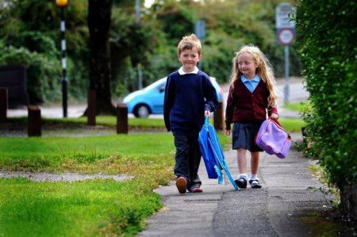](http://poradu.pp.ua/uploads/posts/2016-02/prava-uchnya-v-shkol-rf-prava-obovyazki-vchitelya-uchnya_301.jpeg)

Право на отримання середньої освіти мають всі, незалежно від національності, віку, статевої приналежності і релігійних поглядів. Кожен житель зобов'язаний вчитися в школі. Держава повністю матеріально забезпечує весь навчальний процес, починаючи з підручників і закінчуючи наочними посібниками та необхідним обладнанням.   
Після закінчення школи видається атестат про середню освіту, але для його отримання необхідно здати випускні іспити, які підтвердять, що дитина не дарма проходила в школу 11 років. Тільки з цим документом випускник має повне право продовжувати освіту у вищому або середньому спеціальному закладі.

## На що учень має право

Переступивши поріг школи, маленька дитина вже не просто чадо своїх батьків, але ще й навчається. На першому класній годині перша вчителька обов'язково повинна ознайомити з правилами поведінки в школі, а також з тим, що дитина має повне право, перебуваючи в стінах закладу. Права учня полягають у наступному:

• Кожен учень має повне право отримати не тільки початкову, але й середню освіту абсолютно безкоштовно.

• Кожен учень при бажанні може брати участь в управлінні школою, все це зазвичай прописується в Статуті.

• Маленька дитина – це вже повноцінна особистість, яка має право на повагу з боку вчителів і всіх працівників установи.

• Учень має право знати свою оцінку як за письмові роботи, так і за усні відповіді.

• Дитина може брати участь у всіх шкільних заходах, які відповідають його вікової категорії.

• Є право на добровільну участь у трудовій діяльності.

[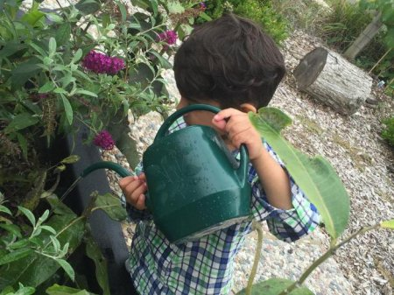](http://poradu.pp.ua/uploads/posts/2016-02/prava-uchnya-v-shkol-rf-prava-obovyazki-vchitelya-uchnya_652.jpeg)

• Що має право робити учень, так це попросити безкоштовної допомоги вчителя у придбанні знань з предмета, який є у шкільній програмі.

• Кожна дитина може в стінах школи організовувати різні об'єднання, які не суперечать шкільного Статуту.

• Учні повинні в обов'язковому порядку мати час для відпочинку між уроками, а також у канікулярний час.

• Є у кожного учня право на те, щоб його уважно вислухали.

• У навчальній життя і в позакласній роботі учні можуть відстоювати свої принципи і погляди у тих випадках, коли виникає суперечлива ситуація.Права учня мають також пункт про те, що при бажанні дитина завжди може перейти в іншу школу. Не забороняється домашнє навчання, екстернат або дострокова здача іспитів.

## Права учня на уроці

Можна назвати окремі пункти, які пояснюють, які права учня в школі на навчальному занятті. Серед багатьох хочеться відзначити наступні:

• Учень завжди може висловлювати свою думку на уроці.

• Дитина має право відлучитися в туалет, попередивши вчителя.

• Всі оцінки, які ставлять з даного предмета, учень повинен знати.

• Кожна дитина може виправити вчителя, якщо той у своїй промові допустив неточність, що стосується теми уроку.

• Після того як пролунав дзвінок, дитина може покинути клас.Це, звичайно, не всі права учня, можна назвати й інші, які вже не відносяться безпосередньо до навчального процесу.

## Право на здорове освіта

Кожен учень не тільки може отримувати безкоштовну освіту, але і має право на те, щоб воно було повноцінне, якісне і, саме головне, безпечний для здоров'я дитини. Дотримання здорової атмосфери в школі дуже важливо, а щоб так воно і було, необхідно дотримуватись деяких умов:

• Повне дитина має право протягом шкільного дня отримати безкоштовну медичну допомогу, якщо така знадобиться.

[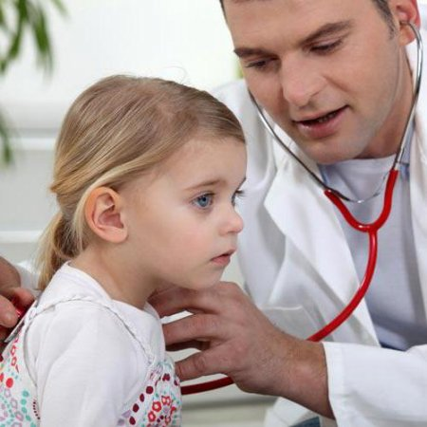](http://poradu.pp.ua/uploads/posts/2016-02/prava-uchnya-v-shkol-rf-prava-obovyazki-vchitelya-uchnya_683.jpeg)

• На всій території навчального закладу повинна дотримуватися чистота.

• Всі навчальні кабінети зобов'язані мати хороше освітлення.

• Температурний режим у класах, спортзалі, майстерні повинен бути в межах норм, які прописані в санітарних вимогах.

• Неприпустимо перевищення рівня шуму.

• У шкільній їдальні дитини зобов'язані забезпечити якісним і здоровим харчуванням.

• У шкільних туалетах повинні бути всі необхідні засоби гігієни: мило, рушник, туалетний папір.Батьки не тільки можуть, але і повинні стежити за тим, як дотримуються права учня в школі. Для цього можуть створюватися батьківські комітети, кожен батько має право прийти в школу і подивитися на умови навчання. 

## Що повинен робити учень

Шкільні права учня – це добре, але не варто забувати про те, що у кожної людини є своє коло обов'язків, які він повинен виконувати. Це стосується і навчаються в школі. Ось перелік деяких обов'язків дітей у стінах школи:

• Насамперед учень повинен поважати не тільки педагогів, але і всіх працівників школи.

• Шанобливо ставиться до результатів чужої праці.

• Найголовнішою, напевно, обов'язком школяра є сумлінне ставлення до навчання.

[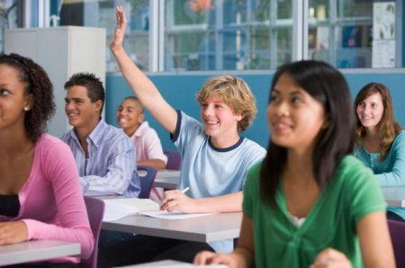](http://poradu.pp.ua/uploads/posts/2016-02/prava-uchnya-v-shkol-rf-prava-obovyazki-vchitelya-uchnya_624.jpeg)

• Дотримання шкільного режиму: приходити на уроки і йти в суворо відведений час.

• Після пропуску учень повинен прийти в школу з пояснювальними документом, це може бути медична довідка у разі хвороби або записка від батьків.

• Кожен учень зобов'язаний приходити до школи чистим і охайним.

• На уроках необхідно дотримувати техніку безпеки, особливо це стосується фізичної культури, уроків технології, фізики, хімії.

• Дитина зобов'язана подавати щоденник вчителю на його вимогу.

• Перед початком навчального року батьки повинні забезпечити дитину всіма необхідними приналежностями.

• З метою отримання глибоких і міцних знань учень на уроці зобов'язаний уважно слухати, виконувати всі завдання, які дає учитель.Всі права і обов'язки учня в школі повинні бути не тільки відомі дорослим і дітям, але і неодмінно виконуватися.

## Що заборонено учням в школі

Є деякі речі, які заборонено робити дітям в школі:

• Ні в якому разі не можна приносити з собою на заняття небезпечні предмети, наприклад, зброю, боєприпаси.

• Провокувати конфлікти, які закінчуються бійкою, а також брати участь у розбірках інших учнів.

• Заборонено учневі пропускати уроки без поважної на те причини.

• Приносити з собою спиртні напої, вживати їх у школі або приходити в алкогольному сп'янінні суворо забороняється.

• Куріння на території школи також знаходиться під забороною. За це учні можуть поставити на внутрішкільний облік і оштрафувати батьків.

• Неприпустимо грати в стінах школи в азартні ігри.

• Заборонено красти чужі речі, шкільне приладдя.

• Заподіяння шкоди шкільного майна понесе за собою покарання.

• Забороняється грубо й зневажливо звертатися до адміністрації навчального закладу або вчителю.

• Учень не повинен ігнорувати зауваження педагогів.

• Кожна дитина в школі повинен знати, що йому заборонено приходити на заняття без виконаних домашніх завдань, хоча таких несумлінних учнів у кожній школі предостатньо.Якщо завжди і у всіх навчальних закладах будуть дотримуватися права і обов'язки учня, то шкільне життя буде цікавою і організованою, а всі учасники навчального процесу залишаться всім задоволені.

## На що має право вчитель в школі

Неможливо собі уявити урок без педагога. Вчителі є провідниками у світ знань. Права учня і вчителя у школі не зовсім однакові, ось перелік того, на що має право останній:

• Кожен педагог може брати участь в управлінні школою згідно шкільного Статуту.

• Має право на шанобливе ставлення до своєї особистості, а також на повагу професійних якостей, точно так само, як права учня включають пункт про повагу до особистості дитини.

• Учитель має право на захист зі сторони адміністрації від втручання батьків у ті питання, які входять в коло його обов'язків.

• Педагоги на свій розсуд можуть обирати навчальні програми, підручники та посібники до них.

[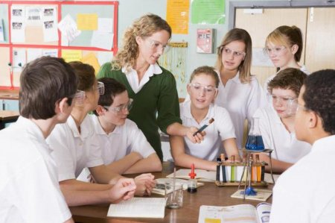](http://poradu.pp.ua/uploads/posts/2016-02/prava-uchnya-v-shkol-rf-prava-obovyazki-vchitelya-uchnya_555.jpeg)

• Вчитель може розраховувати на отримання будь-якої інформації від адміністрації навчального закладу.

• Вчителі мають право висловлювати свою думку з приводу навчальних програм, режиму роботи школи та інших питань, пов'язаних з його професійною діяльністю.

• Всі педагоги можуть вільно брати участь у роботі методичних об'єднань та творчих груп, брати участь у професійних конкурсах.

• Згідно з новим Законом про освіту, кожен педагог може розраховувати на безкоштовне підвищення своєї кваліфікації раз на три роки.

• Робота в нормальній робочій обстановці – це теж відноситься до прав вчителя.

• Не тільки шкільні права учня містять пункт про право на безпечне перебування в стінах навчального закладу, але й педагоги можуть на це розраховувати.

• Право на недоторканність особистої власності.

• Одним із пунктів можна назвати право на поліпшення умов праці та охорону здоров'я.Крім прав, природно, є і перелік обов'язків, які кожний педагог повинен виконувати.

## Обов'язки вчителів

Незважаючи на те, що педагоги - дорослі люди і на них тримається весь навчальний процес, список обов'язків у них ніяк не менше учнівських:

• Кожен педагог повинен виконувати не тільки шкільний Статут, але і дотримуватися свою посадову інструкцію.

• Учні повинні брати приклад гідної поведінки в громадських місцях та в навчальному закладі з педагогів, значить, вони зобов'язані цей приклад подавати.

• Вчителі зобов'язані поважати в учнях особистість і піклуватися про те, щоб дотримувалися права дитини.

[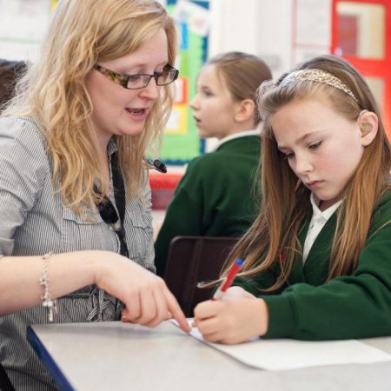](http://poradu.pp.ua/uploads/posts/2016-02/prava-uchnya-v-shkol-rf-prava-obovyazki-vchitelya-uchnya_936.jpeg)

• Шанобливо ставитися до батьків дітей.

• В обов'язок педагогів входить підвищення свого професійного рівня.

• Вчителі просто зобов'язані дотримувати всі запобіжні заходи, щоб не допустити нещасних випадків.

• Акуратне заповнення журналів, своєчасне виставлення оцінок – це також пряма обов'язок вчителя.

• Учні повинні бути заздалегідь попереджені учителем майбутньої контрольної роботи.

• Не можна педагогам затримувати учнів після дзвінка з уроку.

• Оцінювати педагог повинен не поведінку учня, а його знання.

• Задаючи домашнє завдання, вчитель треба враховувати, що дитині задають по всім предметам, і загальний обсяг не повинен викликати перевантаження.

• Учитель відповідає за здоров'я своїх вихованців.

• Неприпустимо просто вигнати дитину з уроку, якщо є порушення дисципліни і перешкода навчального процесу, то порушника треба відвести до директора чи завуча. Список обов'язків пристойний. Але не будемо кривити душею, адже педагоги теж люди - не завжди, особливо деякі пункти, дотримуються.

## Права класного керівника

Після того як дитина переступає поріг школи в перший раз, він потрапляє в руки своєї другої мами – класного керівника. Саме ця людина стане їх головним наставником, захисником і путівником у нову для них шкільне життя. У всіх класних керівників, так само як і у інших вчителів, є свої права, які полягають в наступному:

• Напевно, найголовніше право – це стежити, щоб дотримувалися права і обов'язки учня в школі.

• Класний керівник може самостійно розробляти на свій розсуд програму роботи з дітьми та їх батьками.

• Може розраховувати на допомогу адміністрації.

• У його право запросити батьків до школи.

• Завжди можна відмовитися від обов'язків, які не входять до кола його професійної діяльності.

• Класний керівник має право на інформацію про психічне і фізичне здоров'я своїх вихованців.Щоб стежити за дотриманням своїх прав, перш за все необхідно їх добре знати.

## На що не має право класний керівник

У будь-якій установі є межа, через яку не можна переступати ні за яких обставин працівникам. Навчальних закладів це стосується в першу чергу, так як вчителі працюють із підростаючим поколінням, яке саме в шкільних стінах повинно навчитися того, як стати самостійною, відповідальною особистістю.

• Класний керівник не має право на приниження і образу школяра.

• Неприпустимо використовувати в якості покарання за проступки відмітки в журналі.

• Не можна порушувати слово, дане дитині, адже ми повинні виховати чесних громадян нашої країни.

• Зловживати довірою дитини також не пристало вчителю.

• Не можна використовувати сім'ю як засіб покарання.

• Не тільки для класних керівників, але і для всіх вчителів не зовсім красиво і правильно обговорювати за спиною своїх колег, підриваючи тим самим авторитет колективу вчителів.

## Обов'язки класних керівників

Крім своїх безпосередніх обов'язків, як вчителі, класний керівник ще повинен виконувати ряд обов'язків:

• Стежити, щоб дотримувалися права і обов'язки учня його класу.

• Постійно контролювати успішність у своєму підопічному класі і загальну динаміку його розвитку.

• На контролі тримати успішність своїх вихованців, стежити, щоб учні не допускали пропусків без поважної причини.

• Контролювати успішність не тільки на рівні всього класу, але й відзначати успіхи і невдачі кожного дитини, щоб можна було вчасно надати необхідну допомогу.

• Обов'язково залучати учнів свого класу до участі не тільки класних заходів, але і загальношкільних.

• Почавши працювати в класі, обов'язково вивчати не тільки дітей, але і особливості їхнього життя, умови в сім'ї.

• Помічати будь-які відхилення в поведінці та розвитку дитини, щоб вчасно була надана психологічна допомога. Якщо ситуація досить складна, то треба поінформувати адміністрацію навчального закладу.

• Будь-який учень може підійти до класного керівника зі своєю проблемою, і він повинен бути впевнений, що розмова залишиться між ними.

• Проводити роботу з батьками своїх учнів, ставити їх до відома про всі проступки, успіхах і невдачах і спільно шукати шляхи вирішення виниклих проблем.

• Ретельно і своєчасно заповнювати всю необхідну документацію: журнали, особові справи, щоденники учнів, карти вивчення особистості та іншу.

• Стежити за збереженням здоров'я дітей, зміцнювати його, залучаючи учнів в роботу спортивних секцій.

• В обов'язки класних керівників входить організація свого чергування класу по школі та їдальні.

• Своєчасно вести роботу по виявленню дітей з неблагополучних сімей, які потрапляють у «групу ризику» і вести з ними та їх сім'ями індивідуальну виховну роботу.

• Якщо в класі є діти з «групи ризику», то необхідно здійснювати постійний контроль за відвідуванням, успішністю та поведінкою.Можна додати, що класний керівник відповідає за життя і здоров'я своїх вихованців під час всіх шкільних і класних заходів. Якщо в процесі своєї роботи педагог порушив права учня шляхом застосування по відношенню до нього методів фізичного або психічного насильства, то він може бути звільнений від виконання своїх обов'язків, а в деяких випадках і притягнутий до кримінальної відповідальності.

[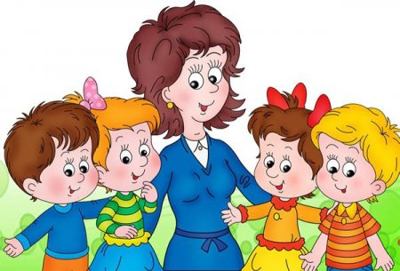](http://poradu.pp.ua/uploads/posts/2016-02/prava-uchnya-v-shkol-rf-prava-obovyazki-vchitelya-uchnya_947.jpeg)

Щоб обстановка в стінах навчального закладу була доброзичливою і сприятливій для засвоєння знань, батькам необхідно прищеплювати з раннього дитинства своїм малюкам правила гарної поведінки. Але в стінах навчального закладу для дітей вже важливо знати не тільки права учня в школі, але і коло своїх прямих обов'язків. Важливо, щоб батьки цікавилися шкільної життям своїх дітей, знали про всі його невдачі і успіхи, відношенні з вчителями та однолітками, щоб при необхідності вміти захистити їх права.